**Declaração de Direito Autoral**

Nós, abaixo assinados transferimos todos os direitos autorais do artigo intitulado **Avaliação de Estrutura Organizacional dos Centros de Atenção Psicossocial do município de Campina Grande, Paraíba** à Revista Brasileira de Ciências da Saúde - RBCS.

Declaramos ainda que o trabalho é original e que não está sendo considerado para publicação em outra revista, quer seja no formato impresso ou no eletrônico.

Temos ciência de que a revista se reserva o direito de efetuar nos originais alterações de ordem normativa, ortográfica e gramatical com vistas a manter o padrão culto da língua, respeitando, contudo, o estilo dos autores e que os originais não serão devolvidos aos autores.

Autores:



Francisco de Sales Clementino



Francisco Arnoldo Nunes de Miranda



Claudia Santos Martiniano

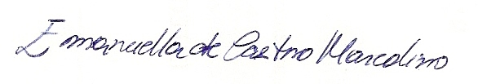

Emanuela de Castro Marcolino

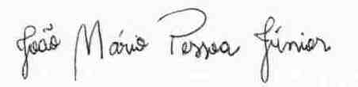

João Mário Pessoa Júnior



Joseana de Almeida Dias